Serviço Educativo Municipal
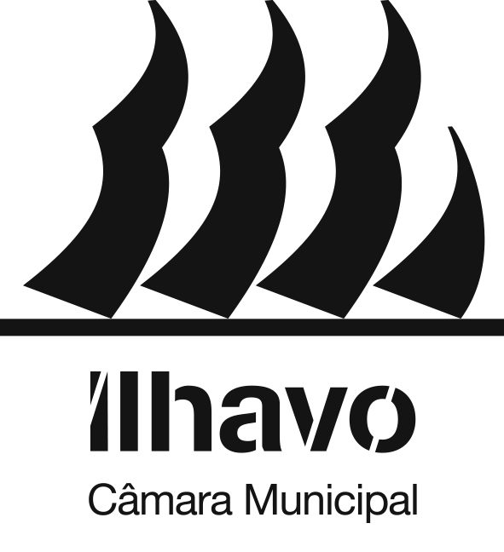

Av. 25 de Abril,
3830-044 Ílhavo

geralcmi@cm-ilhavo.pt
www.cm-ilhavo.pt
+(351) 234 329 600
de Ílhavo
Marcação de visita
FICHA DE INSCRIÇÃO (por turma)

Requerente:
Professor:
Estabelecimento de Ensino/Instituição:
Telefone: | E-mail:

QUADRO DE REFERÊNCIA 2023/2024

Assinale o ano de escolaridade e o serviço educativo a visitar.

NÍVEL DE ENSINO | OUTUBRO - JANEIRO | FEVEREIRO - JUNHO
☐ 1.º Ano | ☐ CDI | ☐ CEA
☐ 2.º Ano | ☐ BMI | ☐ EMER
☐ 3.º Ano | ☐ 23 Milhas | ☐ ESTALEIRO
☐ 4.º Ano | ☐ MMI | ☐ NMSA
☐ 5.º Ano | ☐ ESTALEIRO | ☐ CEA
☐ 6.º Ano | ☐ 23 Milhas | ☐ ESTALEIRO
☐ 7.º Ano | ☐ MVA | ☐ NMSA
☐ 8.º Ano | ☐ BMI | ☐ MMI/CRM
☐ 9.º Ano | ☐ CDI | ☐ CEA
☐ 10.º Ano | ☐ BMI | ☐ NMSA
☐ 11.º Ano | ☐ MMI/CRM | ☐ CDI
☐ 12.º Ano | ☐ 23 Milhas | ☐ MVA

ATIVIDADE

1 - Nome da atividade:
Data: | Hora:
2 - Nome da atividade:
Data: | Hora:

Sujeito a confirmação do SEMI

Tipologia da turma: ☐ Normal ☐ Mista
N.º de Alunos: | N.º de Acompanhantes:

